Муниципальное бюджетное дошкольное образовательное учреждение
Детский сад №8 «Белоснежка»

ОСТОРОЖНО, КЛЕЩИ!
Информация для педагогов и родителей
Материал подготовила Селиверстова Е.Б.

Мегион - 2018

ОСТОРОЖНО: КЛЕЩИ !

Эти цифры на первый взгляд, кажутся малыми: фактически, из 10000 укусов клещей лишь 20-25 приводят к заражению инфекцией.
НО! В конце весны — начале лета в травяном слое 1 га могут находиться несколько миллионов клещей, а за время обычной часовой прогулки на одежду или тело человека могут попасть несколько десятков паразитов.
Чем большее количество клещей одновременно начали кровососание на человеке, тем выше вероятность заражения. самые тяжелые случаи клещевого энцефалита регистрировались у охотников и рыбаков, с тела которых после выезда на природу снимали по несколько десятков присосавшихся паразитов.
основными видами-переносчиками клещевого энцефалита являются:
- Собачий клещ
- Таежный клещ

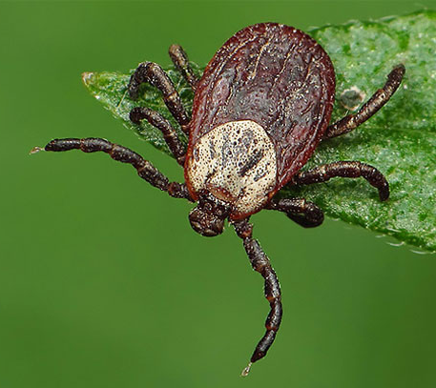
Не все клещи – переносчики вируса! Но, неспециалисту сложно отличить виды клещей-переносчиков энцефалита от видов, которые вирус не переносят. Поэтому принято считать, что любой лесной клещ потенциально может заразить человека при укусе, а самих клещей в обиходе нередко называют энцефалитными, что не совсем корректно.

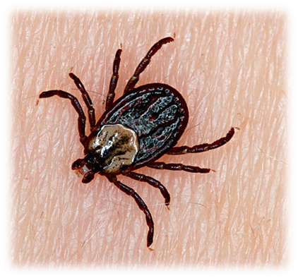
Что нужно знать о клещах
Итак, давайте посмотрим, что нужно знать о клещах и опасностях для человека, связанных с их укусами…
Клещи — это членистоногие животные, принадлежащие к классу паукообразных. На сегодня их в мире насчитывается более 54 тысяч видов.
Укусы иксодовых клещей — одна из зачастую недооцениваемых опасностей, с которыми человек может столкнуться при выезде на природу, пребывании в сельской местности и даже просто во время прогулок в зеленых зонах городов в весенне-летний период года. При укусах этих членистоногих возможно заражение человека смертельно опасными инфекциями, а лечение вызываемых ими болезней является сложным и не всегда оканчивается успешно.
В момент кровососания со слюной клеща в ранку могут проникать возбудители смертельно опасных заболеваний: клещевой энцефалит; лаймовый боррелиоз (болезнь Лайма), (если паразит является зараженным). Благодаря впрыскиваемому в ранку анестетику, их укусы безболезненны, и зачастую паразит обнаруживается лишь на этапе кровососания, когда инфицированная слюна уже попала в ранку.
Важно понимать, что в отличие от жалящих насекомых, атакующих человека в порядке самообороны, клещи нападают на людей намеренно, поскольку от кровососания напрямую зависит их выживание и размножение.
Это значит, что для защиты от укусов клещей нужно не просто грамотно себя вести на природе (этого недостаточно!), но и принимать специальные меры.

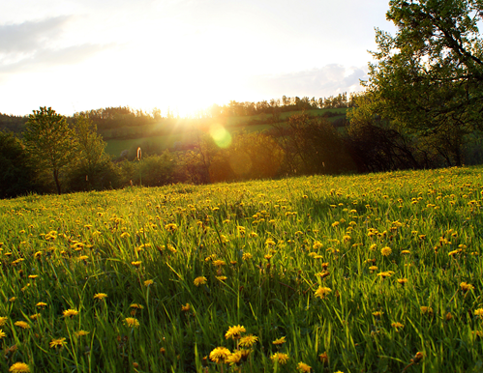
В летнее и весеннее время взрослые клещи держатся на траве, нижних ветвях кустарников, на земле, ожидая появления рядом с ними человека или любого крупного животного. Когда паразит ощущает приближающуюся жертву, он вытягивает вперед и над собой переднюю пару ног, и если человек задевает одеждой или телом травинку, на которой находится паразит, тот сразу цепляется лапками за одежду или кожу и прижимается к ней. Затем паразит переползает на наиболее подходящий участок тела, прокусывает кожу, добирается хелицерами до кровеносного сосуда, пронзает его и начинает сосать кровь.

Где живут и как кусают клещи
Также клещи могут перебираться на человека с домашних животных (например, при дойке коров) и нападать с ветвей невысоких кустарников, однако происходит это редко.
Строение тела и ротовых органов клеща таково, что после начала кровососания паразит очень надежно закрепляется в коже, в которую оказывается практически полностью погружена его голова.
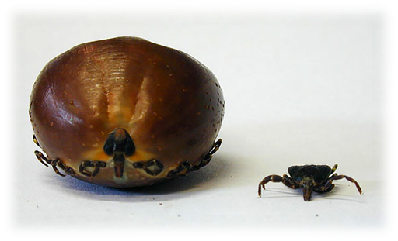
Клещ сосет кровь долго — от нескольких часов, до 3-4 дней, если это взрослая особь. Особенно долго питаются самки. Пищеварительная система и тело клеща адаптированы к приему большого количества крови, и потому за время кормления размеры членистоногого могут увеличиться в несколько раз, а вес — в сотни раз. Если паразит благополучно насосался крови, он открепляется от хозяина и падает на землю.

Что делать

если укусил клещ?

При обнаружении клеща на коже его как можно быстрее нужно удалить. Если он ещё не присосался, то его достаточно просто стряхнуть, а если уже присосался, то нужно вынуть из кожи. Это можно сделать несколькими способами:
- Вынуть с помощью специального экстрактора — инструмента в виде лопатки с пазом, которой клещ захватывается в месте его контакта с кожей и аккуратным движением вынимается;
- Удалить с помощью нитки. На ней посередине делается затягивающаяся петля, она набрасывается на паразита и затягивается в месте контакта с кожей. Затем аккуратными движениями в стороны тело клеща расшатывается в ранке и постепенно вытягивается;
- Вынуть пальцами. В этом случае клещ захватывается за туловище и вращается в ранке. При этом его хоботок перестает удерживаться в тканях и паразит легко вынимается.
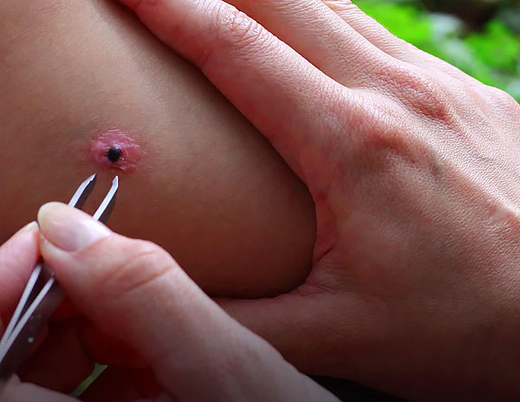
После удаления клеща ранку нужно обработать любым антисептиком: спиртовым раствором йода, перекисью водорода, медицинским спиртом.
Если по той или иной причине головка паразита осталась в ранке, её нужно постараться удалить, как удаляют занозу. Если сделать этого не удалось, то нужно показаться врачу, который сможет вынуть остатки из кожи и правильно обработать ранку.
Удаленного клеща желательно сохранить и в течение суток сдать на исследование в лабораторию. Анализ позволит точно выяснить, был ли клещ заражен вирусом клещевого энцефалита или боррелиями.

Как уберечься от

укусов клещей

В нашем регионе высокая опасность заражения клещевым энцефалитом поэтому требуется принятие дополнительных мер:
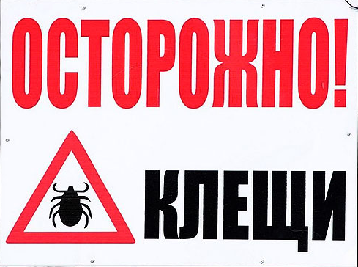
1. На природу нужно выходить в специальной одежде. Штаны должны быть заправлены в носки, либо на них должны быть резинки, плотно охватывающие ногу. Нижнее белье, рубашка или кофта должна заправляться в штаны, на рукавах также должны быть резинки, под которыми не проползет клещ, желательно, чтобы на кофте или куртке был капюшон.
2. После пребывания на природе, нужно проводить взаимный осмотр тела. Особое внимание уделяется ногам, спине, ягодицам, паху, подмышкам, границам волосистой части головы и местам за ушами. При обнаружении клещи стряхиваются, либо вынимаются из кожи.
3. Одежда для выхода на природу должна быть светлой, чтобы паразита на ней легко можно было обнаружить;
4. Одежду или тело нужно обрабатывать репеллентами, желательно на основе ДЭТА;
5. Непосредственно на природе следует держаться вдали от высокой травы и кустарников.
6. Целесообразно сделать противоэнцефалитную прививку, которая обеспечит надежную защиту от болезни даже при состоявшемся укусе.
Грамотное поведение на природе и соблюдение простых правил позволяют надежно защититься от укусов клещей

